10-сынып Жаратылыстану-математика бағыты
Аптасына 4 сағат Қысқа мерзімді сабақ жоспары №14
Бекітемін:
Бөлім: |  | Функция, оның қасиеттері және графигі
Педагогтің аты-жөні: |  | Умбетова Меруерт Мирзамидиновна
Күні:
Сынып: 10 |  | Қатысқандар саны: Қатыспағандар саны:
Сабақтың тақырыбы: |  | Күрделі және кері функция ұғымдары
Оқу бағдарламасына сәйкес оқыту мақсаттары: |  | 10.4.1.6 - кері функцияның анықтамасын білу және берілген функцияға кері функцияны табу және өзара кері функциялар графиктерінің орналасу қасиетін білу;
Сабақтың мақсаты: |  | берілген функцияның кері функциясын табу;  • өзара кері функциялардың графиктерінің орналасу қасиетін көрсету
Сабақ барысы:
Уақыты/  кезеңдері | Педагогтің әрекеті |  | Оқушының әрекеті |  | Бағалау | Ресурстар
Ұйымдас-  тыру кезеңі  5мин | Сәлемдесу;  Сыныптағы оқушылардың көңіл күйлерін сұрап, жағымды ахуал туындату;  Оқушыларды түгелдеу;  Сабақтың мақсатымен таныстыру |  | Мұғаліммен сәлемдесу;  Сыныпта жағымды ахуал туындату, бір-біріне жақсы тілектерін білдіру;  Сабақтың мақсатын мұғаліммен бірге ашу, сұрақтар туындаса мұғалімнің көмегіне жүгіну |  | Ауызша бағалауды қоданамын  «Өте жақсы»  «Жарайсың» | Тақта;  Оқулық;
Сабақтың  басы  10 минут | Бүгінгі тақырыпты қысқаша слайдпен түсіндіреді, мысалдар келтіреді  Оқушылар берілген тапсырмаларды орындайды; көмек керек болса мұғалім көмегіне жүгінеді  Кері функция ұғымы  Егер y=f(x) функциясы X анықталу облысында бір сарынды өспелі (кемімелі) функция болса, онда осы функцияның Y мәндер жиынында анықталған бір сарынды өспелі (бір сарынлы кемімелі) функция оның кері функциясы болады.  Егер f(x) функциясының анықталу облысы g(x) функциясының мәндерінің облысы болса, ал f(x) функциясының мәндерінің облысы g(x) функциясының анықталу облысы болса, онда g(х) функциясы f(х) функциясына кері функция деп аталады.  D(f) =E(g) D(g) = E(f)  f функциясына кері функция $f^{-1}$арқылы белгіленеді.  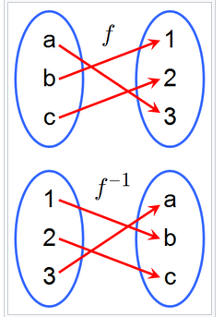  f функциясына кері $f^{-1}$ функциясын табу үшін (егер ол бар болса) y=f(x) теңдеуін х- ке қатысты шешеді және алынған х пен у-тің орындарын ауыстырады, алынған функия $f^{-1}$ болады.  Мысалы: y = 3x + 5 функциясына кері функцияны анықтайық.  Ол үшін х айнымалысын у айнымалысы арқылы өрнектейміз:  3x = y-5  $$x=\frac{y-5}{3}$$  Енді х пен у айнымалыларының орнын ауыстырамыз. Сонда:  $y=\frac{x-5}{3}$шығады.  Осы функция берілген y = 3x + 5 функциясына кері функция  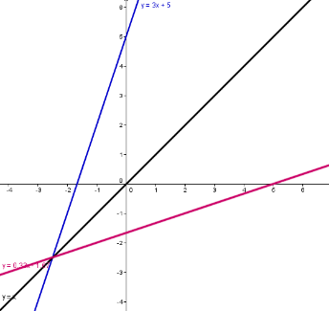  Өзара кері функциялардың қасиеттері:  - f($f^{-1}(y))=y және f^{-1}(f(x))=x ∀x∊D(f) ∀y∊$E(f)  f және$f^{-1}$ функциялары өзара кері функция болады.  - D(f) = E($f^{-1}) ⇒$ E(f) = D($f^{-1})$  - Өзара кері функциялардың графиктері y = x түзуіне қарағанда симметриялы .  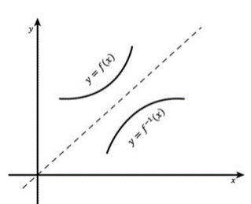  Егер y =f(x) функциясы D(f) жиынында өспелі (кемімелі) болса, онда оған кері $f^{-1}$ функциясы бар болады және кері функция D($f^{-1}$) жиынында өспелі(кемімелі) болады |  |  |  | Сабаққа белсенді қатысып, сұрақ қойып ,түсініп отырған оқушыларды Мактау мадақтау арқылы бағалау:  Жарайсың!  Өте жақсы!  Жақсы!  Керемет!! | Тақта;  Слайд;  Оқулық  10-сынып, Алгебра, авторы Шыныбеков Ә.Н..-Алматы,  Атамұра 2019
Сабақтың  ортасы  25минут | Оқулықтан бекіту тапсырмаларын орындатамын  - мысал:  y=2x – 6 x$=2y-6$  $$2y=x+6 y=0,5x+3$$  у =2x - 6 y =0,5x + 3  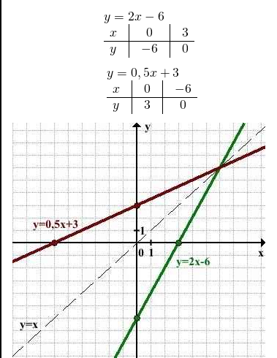 |  | Берілген тапсырмаларды орындау  Тапсырмалар: жалпы сыныпқа  Берілген функцияның кері функциясын табыңыз:  - f(x) = 1- 6x  А) y= $\frac{6}{1-x}$  В) $y=\frac{1-x}{6}$  C) y=x – 6  D) y=6(1 – x)  E) $y=\frac{x-1}{6}$ |  | Бағалау  Оқушылар жеке орындап болған соң дайын жауаптар мен дескрипторлар бойынша бағалайды.  Мұғалім оқушылар жұмысын бақылап, оларға кері байланыс береді. | Тақта;  Слайд;  Оқулық  10-сынып, Алгебра, авторы Шыныбеков Ә.Н..-Алматы,Атамұра 2019
 | Жұппен жұмыс  1 тапсырма Берілген функциялардың кері функциясын табыңыз:  - y=(x-2)³+1  - y=$\frac{3}{x}$  - y=$\sqrt{x+1}$  Дескриптор: Білім алушы  - х-ті у арқылы өрнектейді;  - кубтық параболаның кері функциясын табады;  - бөлшек-сызықты функцияның кері функциясын табады;  - квадрат түбірлі функцияның кері функциясын табады |  | 2 тапсырма  y=x⁴+1  функциясына кері функция табылмайтынын түсіндіріңіз.  Дескриптор: Білім алушы  - кері функцияның табылуының критерийін ескереді;  - монотонды емес функцияна кері функция табылмайтынын түсіндіреді. |  | ҚБ: Жұпта өзара бағалау «+», « - », қызықты | Тақта  Бор  Кітап  Дәптер  Интерактивті тақта  Бағалау парақтары
 | 1-топтың тапсырмасы:  - Кері функцияның анықтамасын анықтаңыз.  - у =3x+5 функциясына кері функцияны анықтап, графигін сызыңыз.  Дескриптор:  - Кері функцияның анықтамасын анықтайды;  - Кері функцияны анықтап, графигін сызады;  Тапсырма.  - Функциялардың берілген аралықтағы кері функцияларын табыңыздар:  - y = 4x – 2 $x∈[-1;2]$  - $y=\frac{5}{x-1}$ $x∈[ 1; ∞)$  - $y={(x-3)}^{2}+2$ $x∈[ 3; ∞)$  - $y=1+ \sqrt{x-2}$ $x∈[-2;∞)$  - Берілген функциялар мен олардың кері функциялары арасындағы сәйкестікті анықтаңыз:  - f(x) =2x+1 A. $g(x)=\frac{1-x}{2}$  - f(x) =1 - 2x B. $g(x)=\frac{x-1}{2}$  - $f(x)=\frac{1}{x+2}$ $C. g\left(x\right)=\frac{1}{x}-2$  - $f(x)=\frac{1}{2-x}$ $C. g\left(x\right)=\frac{2}{x}-2$  - $f(x)=\frac{2}{x+2}$ $C. g\left(x\right)=2-\frac{1}{x}$ |  |  |  | Мұғалім оқушылар жұмысын бақылап, оларға кері байланыс береді.  Дескриптор:  Кері функцияның анықтамасын анықтайды;  -Кері функцияны анықтап, графигін сызады; | Кітап  Дәптер  Интерактивті тақта  Бағалау парақтары
Сабақтың  соңы  5  минут | Қорытындылау.  Рефлексия.  Тіркесті толықтырыңыз:  «Бүгін мен сабақта ... білдім»  «Бүгін мен сабақта ... үйрендім»  «Бүгін мен сабақта ... таныстым»  «Бүгін мен сабақта ... қайталадым»  «Бүгін мен сабақта ... бекіттім»  Үй тапсырмасын беремін |  |  | Сабақты қорытындылау:  Өтілген мақсат бойынша сұрақтар қою арқылы сабақты қорытындылаймын.  1.Сабақтың мақсаты қандай болды?  2.Сабақтың мақсатына жету үшін нені білу керек?  3.Нені түсінбедіңдер?  Сабақ соңында оқушылардан рефлексия алу:  - тақырып бойынша не білемін?  - тағы не білгім келеді?  - не істей аламын?  Үйге тапсырма:№ | Ынталандыру сөздерін қолдану «жақсы», «жарайсың», «өте жақсы»  1-10 баллдық жүйеде бағаланады | Бағалау парақтары;  оқулық;

